LEZIONE 12

Iteratori
E' un meccanismo che mi permette di scorrere gli elementi di una collezione "uno alla volta" senza esporne la rappresentazione.
Sono oggetti di classi che implementano la seguente interfaccia:
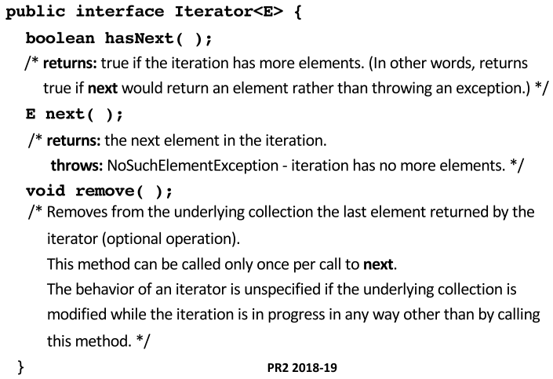
Con next() si visitano tutti gli elementi della struttura dati esattamente una volta.
E' la strtuttura che determina con quale metodo visitare gli elementi ovvero l'ordine nel vengono restituiti gli elementi dipende dall'implementazione dell'iteratore (e.g. Le strutture linearo come come List l'iteratore di default rispetta l'ordine).
Si possono attivare più iteratori simultaneamente su una collezione.
Se invoco la remove() senza aver chiamato prima next() si lancia una IllegalStateException().
Se la collezione viene modificata durante l'iteraizone di solito viene invocata una ConcurrentModificationException().

Specifica di iteratori
Immaginiamo di dover implementare un proprio iteratore.
Principalmente dovrà avere un meccanismo che mi genera gli elementi della struttura dati (una sola volta, senza ripetizioni) e poi un meccanismo che mi permette di determinare se sono arrivato in fondo.

Esempio:

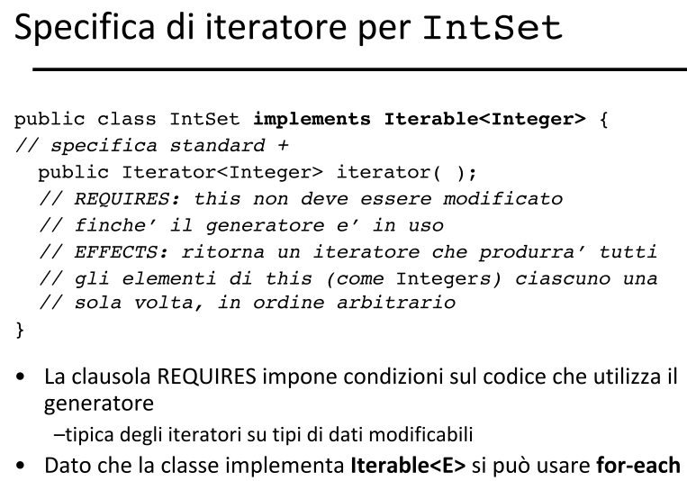
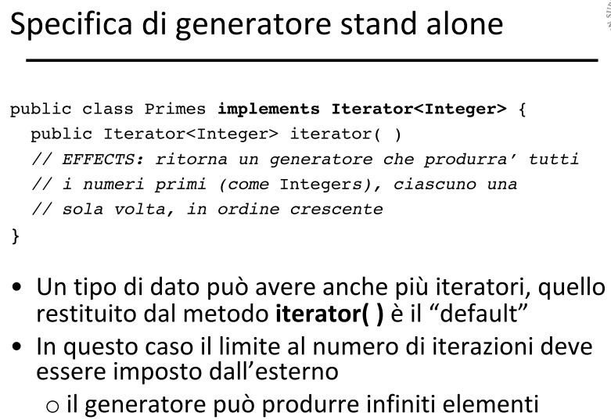

Implementazione di iteratori
Possiamo dichiarare una classe all'interno di un'altra classe (inner class).
L'idea è che la inner class è il meccanismo di generazione dell'iteratore per la classe esterna.

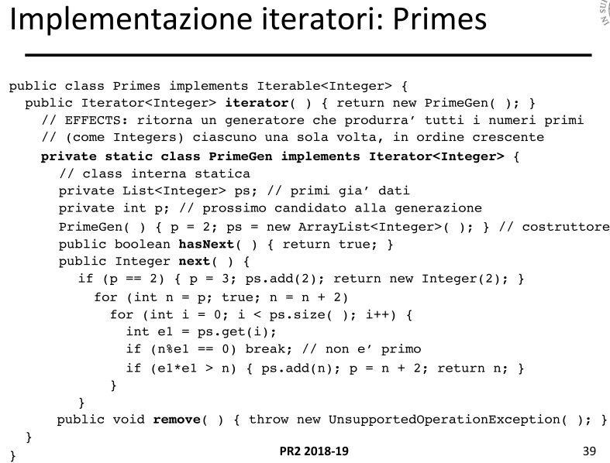
Essendo classi (le inner class) devono avere un' IR (invariante di rapp.), una FA (Funzione di astrazione) e tutti i vincoli che abbiamo visto nella nostra metodologia.
Ad esempio una FA di un iteratore è la sequenza degli elementi che devono ancora essere generati.

